**Jak nastrojowo oświetlić taras, balkon, werandę?**

**Szukasz inspiracji jak nastrojowo oświetlić taras? W naszym artykule znajdziesz kilka podpowiedzi, zachęcamy do lektury!**

**Jak nastrojowo oświetlić taras na sezon wiosenno letni?**

Ogród oraz taras, bądź też balkony ale są to przestrzenie, w których będziemy spędzać mnóstwo naszego wolnego czasu podczas wiosny oraz lata. Jeżeli mieszkamy w bloku możemy zastanowić się w jaki sposób pomysłowo zaaranżować nasz balkon, by dopasować go do naszych potrzeb. [Jak nastrojowo oświetlić taras](https://www.magiaform.pl/stylowy-taras-jakie-oswietlenie-wybrac) czy werandę?

**Aranżacja tarasu na ciepłe miesiące**

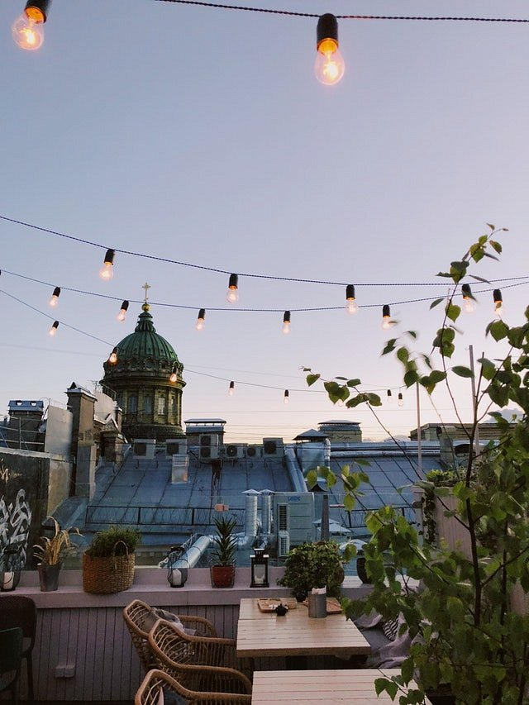

Zaaranżowanie ogrodu przynależnego do domu, działki pod miastem, werandy, tarasu czy balkonu sprawi, że chwile relaksu pod pracy, uczelni czy szkole będą przyjemniejsze. Pamiętajmy, że liczy się nie tylko efekt wizualny ale także funkcjonalność. Warto zatem zadbać o odpowiednią ilość miejsc do siedzenia, leżaki do opalania oraz oświetlenie! **Jak nastrojowo oświetlić taras**?

**Jak nastrojowo oświetlić taras?**

Jeśli nie wiesz *jak nastrojowo oświetlić taras* poszukaj inspiracji w sieci! Możesz zdecydować się na oświetlenie zewnętrzne stałe lub zainwestować w klimatyczne lampki ledowe czy solarne, wiele zależy od przestrzeni, którą dekorujesz. Szukając odpowiednich produktów nie zapomnij zaglądnąć do sklepu internetowego Magia Forma, gdzie z pewnością znajdziesz oświetlenie dla siebie!